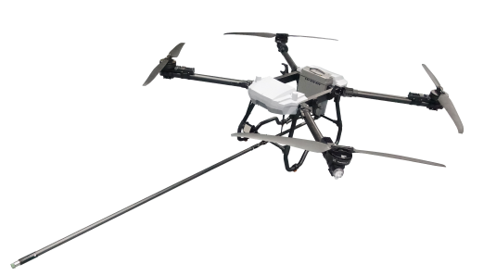
光伏板清洗无人机报价单

公司：空天数维（苏州）装备科技有限公司
地址：江苏省苏州市太仓市陆渡街道富达路 99 号 17 幢 706 室
负责人：闵红莉
联系电话：18329608558

1. 基础产品配置

产品名称 | 光伏清洗无人机
型号 | KT-450C
交付标准 | 无人机主机 1 台
基础售价（含 13% 增值税） | ￥85120元

2. 必选项目

商品名称 | 单位 | 数量 | 单价（元） | 金额（元） | 说明
智能电池 | 块 | 6 | 7980 | 47880 | 6块保障续航(单块循环使用800次）
充电器 | 套 | 1 | 6800 | 6800 | 电池充电

3. 可选配品配件及服务

项目 | 规格 / 说明 | 单价（元） | 备注
项目建模服务费 | 定制光伏电站三维建模服务 | 5,000 | 需提前 3 个工作日预约

4.运费

项目 | 单价（元） | 备注
物流费 | 800

报价有效期：报价日期起 15 个工作日，过期请重新获取价
结算方式：对公转账
到货说明:交付后 5 个工作日内完成验收，逾期视为合格
质保期： 自交付日起 12 个月（易损件如螺旋桨除外）
技术支持：24 小时故障响应，远程指导或上门服务（限中国大陆）
保外服务：质保期后提供有偿维修，配件按成本价供应

特别说明
必买项目:服务费，需随无人机一并购买， 1 机/服务费；
风险提示:无人机使用需遵守《无人驾驶航空器飞行管理暂行条例》；
知识产权:空天数维（苏州）装备科技有限公司保留产品专利及软件著作权，不得擅自改装或复制。

